МИНИСТЕРСТВО ПРОСВЕЩЕНИЯ РЕСПУБЛИКИ КАЗАХСТАН
Государственное коммунальное казенное предприятие
«Алматинский колледж энергетики и электронных технологий»
Управления образования города Алматы

Курсовая работа
«Разработка информационного веб-сайта «Вселенная игровой серии Metro»»
(тема курсовой работы)

Студент: Руководитель:
_________Т.Ардак _________Ж.Куанышева
__ ____________2026г. ___ ____________2026г.

Алматы, 2026
МИНИСТЕРСТВО ПРОСВЕЩЕНИЯ РЕСПУБЛИКИ КАЗАХСТАН
Государственное коммунальное казенное предприятие
«Алматинский колледж энергетики и электронных технологий»
Управления образования города Алматы

УТВЕРЖДАЮ
Зам.директора по
учебной работе
_________Г.Нурманова
____________20__г.

КУРСОВОЕ ЗАДАНИЕ

№______

студента 4 курса, группы Т-ПО-25

по специальности 06130100 - Программное обеспечение (по видам)
(шифр) (наименование)

квалификация: 4S06130105 – Техник информационных систем
(шифр) (наименование)

Ф.И.О. ____________________________________

Алматы, 2026

Тема курсовой работы и кем предложена: Разработка информационного веб-сайта «Вселенная игровой серии Metro». Тема предложена студентом, так как его интересует веб-разработка, постапокалиптическая эстетика, а также применение технологий HTML5, CSS3 и JavaScript, и одобрена руководством.
Введение: Во введении обоснована актуальность темы, объяснена важность веб-разработки в современном мире. Поставлена цель работы — разработка многостраничного информационного сайта, посвящённого игровой серии Metro (Metro 2033, Metro: Last Light, Metro: Exodus), с использованием технологий HTML5, CSS3 и JavaScript.
Раздел I. Рассмотрены теоретические основы веб-разработки: понятие и назначение веб-сайта, технологии фронтенд-разработки HTML, CSS, JavaScript, принципы UX/UI-дизайна и визуальной стилизации, адаптивная вёрстка и кроссбраузерная совместимость.
Раздел II. Описана практическая часть: постановка задачи и анализ предметной области, структура и архитектура сайта, дизайн и визуальная концепция, реализация страниц и элементов, бестиарий и арсенал, тестирование и результаты.
Графическая часть проекта должна содержать__________________________
- Скриншоты разработанного сайта, демонстрирующие главную страницу, страницы игр, арсенал и бестиарий
- Схему структуры сайта (архитектуру страниц)
- Цветовую палитру и типографику проекта

Дата выдачи «__»_______20__г.

Срок окончания «__»_______20__г.

Руководитель курсового работы: ___________

Рассмотрено на заседании цикловой комиссии

«__» _______20__г.

Протокол №__
KZ Аннотация

Бұл курстық жұмыс «Metro» ойын сериясына арналған ақпараттық веб-сайтты әзірлеуге бағытталған. Жұмыста HTML5, CSS3 және JavaScript технологияларын қолдана отырып, көпбеттік сайт жасалды. Теориялық бөлімде веб-әзірлеудің негізгі ұғымдары, фронтенд технологиялары, UX/UI дизайн принциптері және адаптивті верстка қарастырылды. Практикалық бөлімде сайттың құрылымы, дизайны, функционалды элементтері, сондай-ақ қару-жарақ пен мутанттар бестиарийі сияқты интерактивті бөлімдер жүзеге асырылды. Нәтижесінде заманауи веб-технологияларды қолдана отырып, толыққанды ақпараттық ресурс жасалды.

RU Аннотация

Данная курсовая работа посвящена разработке информационного веб-сайта, посвящённого игровой серии Metro. В процессе выполнения работы был создан многостраничный сайт с использованием технологий HTML5, CSS3 и JavaScript. В теоретической части рассмотрены основы веб-разработки, включая фронтенд-технологии, принципы UX/UI-дизайна и адаптивной вёрстки. Практическая часть включает проектирование структуры сайта, разработку дизайна и реализацию интерактивных элементов, таких как арсенал оружия и бестиарий монстров. В результате был создан функциональный и адаптивный веб-сайт.

EG Abstract

This course project is посвящён разработке информационного веб-сайта, посвящённого игровой серии Metro. The project involves the creation of a multi-page website using HTML5, CSS3, and JavaScript technologies. The theoretical part covers the fundamentals of web development, including frontend technologies, UX/UI design principles, and responsive layout techniques. The practical part includes designing the website structure, developing the visual concept, and implementing interactive features such as a weapons arsenal and a monsters bestiary. As a result, a fully functional and responsive informational website was developed.

СОДЕРЖАНИЕ

Введение 6
Раздел 1. Теоретические основы веб-разработки 7
1.1 Понятие и назначение веб-сайта 7
1.2 Технологии фронтенд-разработки: HTML, CSS, JavaScript 7
1.3 Принципы UX/UI-дизайна и визуальной стилизации 8
1.4 Адаптивная вёрстка и кроссбраузерная совместимость 9
Раздел 2. Практическая часть: разработка сайта 11
2.1 Постановка задачи и анализ предметной области 11
2.2 Структура и архитектура сайта 11
2.3 Дизайн и визуальная концепция 12
2.4 Реализация основных страниц и элементов 14
2.5 Бестиарий и арсенал: разделы монстров и оружия 16
2.6 Тестирование и результаты 18
Заключение 20
Список использованной литературы 22

ВВЕДЕНИЕ

Интернет является одним из наиболее динамично развивающихся явлений современной цивилизации. Сегодня веб-сайты представляют собой не просто информационные ресурсы, но и мощные инструменты коммуникации, образования и культурного обмена. Разработка веб-приложений стала одной из ключевых компетенций специалиста в области информационных технологий.
Актуальность данной курсовой работы обусловлена тем, что создание тематического информационного сайта является практическим способом закрепления знаний по веб-программированию и позволяет продемонстрировать умение применять современные технологии фронтенд-разработки. Объектом разработки выбрана игровая серия Metro — одна из наиболее значимых в жанре постапокалиптических игр, обладающая богатой вселенной и широкой аудиторией.
Целью данной курсовой работы является разработка многостраничного информационного веб-сайта, посвящённого игровой серии Metro (Metro 2033, Metro: Last Light, Metro: Exodus), с использованием технологий HTML5, CSS3 и JavaScript.
Объект исследования — процесс разработки информационного веб-сайта средствами фронтенд-технологий.
Предмет исследования — применение HTML5, CSS3 и JavaScript при создании тематического многостраничного сайта.
Практическая значимость работы заключается в том, что созданный сайт может быть использован как информационный ресурс для поклонников серии Metro, а методы и приёмы разработки, описанные в работе, могут быть применены при создании аналогичных тематических сайтов.
Курсовая работа состоит из введения, двух разделов, заключения, списка использованной литературы и глоссария.

РАЗДЕЛ 1. ТЕОРЕТИЧЕСКИЕ ОСНОВЫ ВЕБ-РАЗРАБОТКИ

1.1 Понятие и назначение веб-сайта

Веб-сайт — это совокупность взаимосвязанных веб-страниц, объединённых единой темой, дизайном и навигационной структурой, размещённых в сети Интернет по определённому адресу (URL). С технической точки зрения, веб-сайт представляет собой набор файлов (HTML, CSS, JavaScript, медиафайлов), хранящихся на веб-сервере и передаваемых браузеру пользователя по протоколу HTTP/HTTPS.
По своему назначению веб-сайты подразделяются на несколько типов. Информационные сайты предназначены для предоставления пользователям сведений по определённой теме. Корпоративные сайты представляют компании и организации. Интернет-магазины обеспечивают продажу товаров и услуг онлайн. Порталы агрегируют различный контент и сервисы. Тематические фанатские сайты посвящены конкретным произведениям, играм, культурным явлениям.
Данная курсовая работа посвящена разработке тематического информационного сайта. Такие ресурсы создаются с целью концентрации информации по конкретной теме в удобном и визуально привлекательном виде. Их ключевыми характеристиками являются: тематическая однородность контента, продуманная навигация, соответствие дизайна теме, высокое качество медиаматериалов.
История веб-разработки насчитывает более 30 лет. Первые сайты 1990-х годов представляли собой простые текстовые страницы без стилей. С появлением CSS в 1996 году стало возможным разделить содержание и оформление документа. Появление JavaScript позволило добавить интерактивность. Сегодня разработка фронтенда является полноценной инженерной дисциплиной.
Основными критериями качественного веб-сайта принято считать: скорость загрузки страниц, удобство навигации, визуальную привлекательность, доступность для пользователей с ограниченными возможностями, адаптивность под различные устройства, а также семантическую корректность разметки.

1.2 Технологии фронтенд-разработки: HTML, CSS, JavaScript

Фронтенд-разработка — это создание той части веб-приложения, которая непосредственно взаимодействует с пользователем в браузере. Три фундаментальные технологии фронтенда — HTML, CSS и JavaScript — составляют основу любого современного сайта.
HTML (HyperText Markup Language) — язык гипертекстовой разметки, определяющий структуру и содержание веб-страницы. Современная версия стандарта HTML5, принятая в 2014 году, значительно расширила возможности языка. Среди ключевых нововведений HTML5 следует выделить: семантические теги, встроенную поддержку аудио и видео без плагинов, элементы форм нового типа, canvas для рисования, поддержку геолокации и локального хранилища данных.
Семантическая разметка HTML5 имеет принципиальное значение: она позволяет поисковым системам лучше индексировать содержимое страницы, улучшает доступность для программ чтения с экрана, упрощает поддержку и сопровождение кода. В данном проекте активно используются семантические теги для структурирования страниц сайта.
CSS (Cascading Style Sheets) — каскадные таблицы стилей — язык описания внешнего вида HTML-документа. CSS3 принёс в веб-разработку множество современных возможностей: CSS-переменные (кастомные свойства), flexbox и grid для создания гибких раскладок, медиазапросы для адаптивного дизайна, анимации и переходы, псевдоклассы и псевдоэлементы, фильтры изображений, а также поддержку множества единиц измерения (vw, vh, rem, clamp()).
JavaScript — интерпретируемый язык программирования, исполняемый непосредственно в браузере. Он обеспечивает интерактивность веб-страниц: реагирует на действия пользователя, динамически изменяет содержимое страницы, выполняет анимации, обращается к внешним API. В данном проекте JavaScript применяется для реализации анимаций появления элементов при прокрутке (Intersection Observer API), динамических счётчиков, бегущей строки, фильтрации карточек оружия и монстров, а также интерактивных UI-компонентов.
Intersection Observer API — современный браузерный API, позволяющий отслеживать видимость элементов в области просмотра без использования ресурсоёмких обработчиков событий прокрутки. Он применяется для ленивой загрузки изображений и для реализации анимаций появления (reveal-анимаций), когда элемент получает CSS-класс в момент попадания в зону видимости.

1.3 Принципы UX/UI-дизайна и визуальной стилизации

UX (User Experience) и UI (User Interface) — два неразрывно связанных понятия в области проектирования цифровых продуктов. UX-дизайн охватывает весь пользовательский опыт взаимодействия с продуктом: удобство навигации, логичность структуры, скорость достижения цели. UI-дизайн — это визуальное оформление интерфейса: цвета, типографика, расположение элементов, иконки, анимации.
Тематические сайты предоставляют разработчику большую свободу в части дизайна, поскольку их визуальный стиль должен соответствовать теме. Для сайта, посвящённого серии Metro, логичным решением является постапокалиптическая эстетика: тёмные тона, зернистые текстуры, приглушённый янтарно-оранжевый акцент (характерный цвет освещения московского метро в игре), моноширинные шрифты, создающие ощущение технического интерфейса.
Цветовая теория играет ключевую роль в восприятии сайта. Для данного проекта выбрана ограниченная палитра: почти чёрный фон (#0a0804), тёмно-коричневые поверхности, янтарный акцентный цвет (#c8822a), тёмно-красный как вторичный акцент (#8b1a1a). Ограниченная палитра создаёт ощущение стилистической целостности и не перегружает восприятие.
Типографика является одним из важнейших элементов дизайна. В проекте используются три шрифта из Google Fonts: Bebas Neue — для заголовков (геометрический гротеск с высоким декоративным потенциалом), Oswald — для основного текста (конденсированный гротеск, хорошо читаемый при различных размерах), Share Tech Mono — для меток и технических надписей (моноширинный шрифт, создающий ощущение интерфейса).
Анимации и переходы улучшают пользовательский опыт, если применяются умеренно. В проекте используются CSS-анимации для эффекта появления элементов (fadeUp), пульсирующие концентрические кольца на главном экране, плавное изменение фильтров изображений при наведении, а также бегущая строка (ticker). Все анимации реализованы средствами CSS, что обеспечивает их аппаратное ускорение и высокую производительность.
Отдельным элементом фирменного стиля является кастомный курсор мыши — SVG-прицел, встроенный непосредственно в CSS через data URI. Курсор меняет цвет в зависимости от страницы: янтарный на главной, красный на странице Metro 2033, оранжевый на Metro: Last Light, синий на Metro: Exodus. Такая деталь существенно усиливает погружение пользователя в атмосферу игры.

1.4 Адаптивная вёрстка и кроссбраузерная совместимость

Адаптивная вёрстка (Responsive Web Design) — подход к разработке веб-интерфейсов, при котором страница корректно отображается на устройствах с различными размерами экрана: смартфонах, планшетах, ноутбуках и настольных компьютерах. По данным аналитических сервисов, на мобильные устройства приходится более 55% мирового веб-трафика, поэтому адаптивность является обязательным требованием к современным сайтам.
Основными инструментами адаптивной вёрстки являются медиазапросы CSS (@media), гибкие сетки на основе Flexbox и CSS Grid, относительные единицы измерения (%, vw, vh, em, rem), а также функция clamp() для плавного масштабирования. Медиазапросы позволяют применять различные стили в зависимости от ширины экрана, ориентации устройства, разрешения дисплея и других параметров.
В данном проекте реализована адаптивная сетка для карточек игр: на широких экранах отображаются три карточки в ряд, на экранах шириной до 900px — две, на мобильных устройствах — одна. Аналогично адаптированы сетки секций лора, фракций, оружия и монстров. Навигационное меню скрывается на мобильных устройствах.
Кроссбраузерная совместимость означает корректное отображение и функционирование сайта в различных браузерах (Chrome, Firefox, Safari, Edge). Для обеспечения совместимости необходимо использовать только стандартные возможности CSS и JavaScript, проверять поддержку используемых API на сайте Can I Use. В данном проекте использованы только хорошо поддерживаемые технологии, что обеспечивает корректную работу во всех актуальных браузерах.

РАЗДЕЛ 2. ПРАКТИЧЕСКАЯ ЧАСТЬ: РАЗРАБОТКА САЙТА

2.1 Постановка задачи и анализ предметной области

Целью практической части является разработка многостраничного информационного веб-сайта, посвящённого игровой серии Metro. Серия включает три основные игры: Metro 2033 (2010), Metro: Last Light (2013) и Metro: Exodus (2019), разработанные студией 4A Games и основанные на романах Дмитрия Глуховского.
Анализ предметной области показал, что сайт должен предоставлять следующую информацию: общий обзор серии на главной странице, детальные страницы каждой из трёх игр с описанием сюжета и особенностей, информацию о фракциях постапокалиптического московского метро, схему-путеводитель московского метрополитена, интерактивный арсенал оружия Metro: Exodus и бестиарий мутантов всей трилогии.

2.2 Структура и архитектура сайта

Сайт состоит из четырёх HTML-страниц, связанных единой навигацией: index.html — главная страница с обзором серии, секциями лора, фракций, карты метро, арсенала оружия и бестиария монстров; metro2033.html — страница игры Metro 2033 с лором, персонажами, главами и концовками; lastlight.html — страница игры Metro: Last Light; exodus.html — страница игры Metro: Exodus с секцией паровоза «Аврора» и локациями.
Все страницы объединяет единая навигационная панель (nav), визуальный стиль и цветовая схема. Папка img/ содержит 48 файлов изображений в форматах JPG и WebP. Общий объём исходного кода составляет более 150 КБ.
Архитектура каждой страницы построена по принципу одностраничного макета с секциями: шапка с навигацией, героический блок (hero), основное содержание, разбитое на тематические секции, и подвал (footer). Такая структура обеспечивает последовательное знакомство пользователя с контентом при прокрутке страницы.

Файл | Основные секции
index.html | Игры, Лор, Фракции, Карта метро, Оружие, Монстры, Счётчик, Цитаты, Подвал
metro2033.html | История и лор, Персонажи, Ключевые главы, Концовки
lastlight.html | История и лор, Персонажи, Путь Артёма, Концовки
exodus.html | История и лор, Локации, Экипаж Авроры, Паровоз «Аврора», Концовки
Таблица 2.1 — Структура страниц сайта

Описание Таблицы 2.1: В данной таблице представлена структура страниц сайта. В каждом файле выделены отдельные секции.
Главная страница index.html содержит следующие секции: Игры, Лор, Фракции, Карта метро, Оружие, Монстры, Счётчик, Цитаты, Подвал.
Страница игры metro2033.html включает секции: История и лор, Персонажи, Ключевые главы, Концовки.
Страница игры lastlight.html содержит секции: История и лор, Персонажи, Путь Артёма, Концовки.
Страница игры exodus.html включает секции: История и лор, Локации, Экипаж «Авроры», Паровоз «Аврора», Концовки.

2.3 Дизайн и визуальная концепция

Визуальная концепция сайта основана на постапокалиптической эстетике игровой серии Metro. Мрачная атмосфера подземелий, слабое янтарное освещение от огня и газовых ламп, ржавчина и бетон — всё это нашло отражение в дизайне.
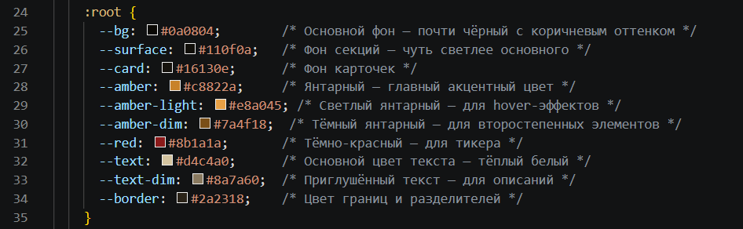

Рисунок 2.3.1 Цветовая палитра

Описание рисунка 2.3: Цветовая палитра задана через CSS-переменные в корневом элементе: root, что позволяет легко управлять всеми цветами сайта из одного места. Используется десять переменных: --bg: #0a0804 — почти чёрный, тёплый фон; --surface: #110f0a — фон секций, чуть светлее; --card: #16130e — фон карточек; --amber: #c8822a — янтарный, главный акцент; --amber-light: #e8a045 — светлый янтарный для hover; --amber-dim: #7a4f18 — тёмный янтарный для второстепенных элементов; --red: #8b1a1a — тёмно-красный для бегущей строки; --text: #d4c4a0 — основной текст, тёплый бежевый; --text-dim: #8a7a60 — приглушённый текст для описаний; --border: #2a2318 — цвет границ и разделителей.
Фоновые эффекты реализованы средствами CSS без использования дополнительных изображений. Эффект зернистости создаётся через SVG-фильтр с feTurbulence, наложенный поверх всей страницы с opacity 0.35 в режиме наложения overlay. Эффект кинескопа — горизонтальные строки развёртки — реализован через repeating-linear-gradient.

Рисунок 2.3.2 Кастомный курсор мыши
Описание рисунка 2.3.2: Кастомный курсор мыши — SVG-прицел в data URI — является ключевой деталью погружения. Курсор представляет собой два концентрических круга: внешний с обводкой и внутренняя точка. Цвет курсора меняется на каждой странице в соответствии с акцентным цветом игры: янтарный (#c8822a) на главной, красный (#e74c3c) на 2033, оранжевый (#e67e22) на Last Light, синий (#3498db) на Exodus.
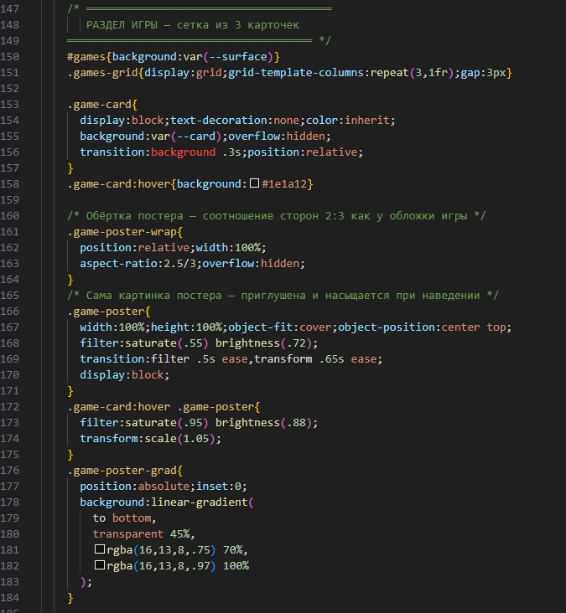
Рисунок 2.3.3 Карточки игр в секции Игры
Описание рисунка 2.3.3: Карточки игр в секции «Три Главы Одной Легенды» реализованы с использованием пропорции 2.5:3 (близкой к формату постера). Фотографии обложек отображаются с фильтром desaturate. При наведении карточка оживает: фото становится ярче и масштабируется (scale 1.05), цвет тегов усиливается. Все переходы плавные (transition: 0.3–0.65s ease).

2.4 Реализация основных страниц и элементов

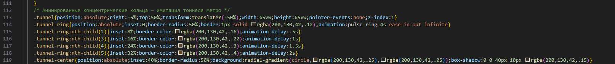

Рисунок 2.4.1 Анимированные концентрические кольца

Описание рисунка 2.4.1: Главная страница (index.html) является наиболее насыщенной с точки зрения функциональности. Героический блок содержит анимированное кольцевое «туннельное» визуальное оформление, реализованное через пять концентрических div с border-radius: 50% и CSS-анимацией pulse-ring. Заголовок, подзаголовок и кнопки появляются последовательно через CSS-анимацию fadeUp с задержками 0.3–1.2 секунды.
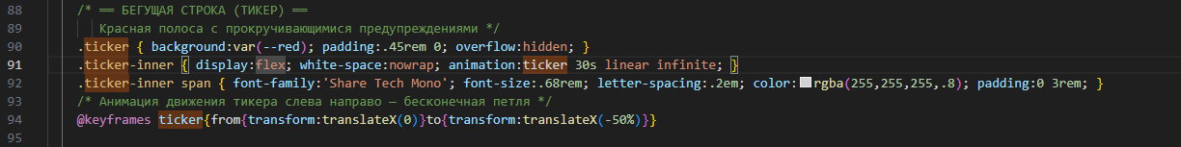
Рисунок 2.4.2 Бегущая строка

Описание рисунка 2.4.2: Бегущая строка (ticker) в верхней части реализована средствами CSS: контейнер с overflow: hidden содержит внутренний блок, дублированный контент которого непрерывно сдвигается влево через CSS-анимацию ticker за 30 секунд. Это создаёт иллюзию бесконечной прокрутки.
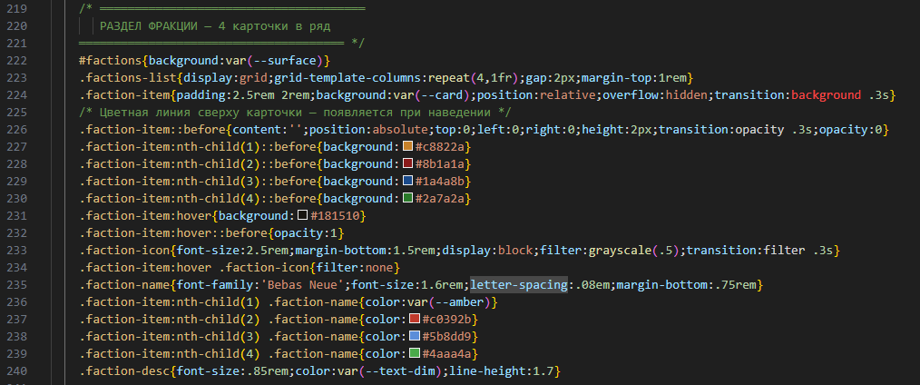
Рисунок 2.4.3 Фракции — 4 карточки в ряд

Описание рисунка 2.4.3: Секция фракций содержит карточки четырёх политических сил вселенной Metro: Орден (носители идеи порядка), Красная Линия (коммунистическая идеология), Рейх (нацистская идеология) и Ганза (торговое кольцо центральных станций). Каждая карточка содержит логотип фракции в формате WebP, название и краткое описание. При наведении отображается цветная полоска в верхней части карточки, соответствующая фракционному цвету.
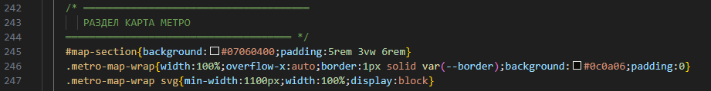
Рисунок 2.4.4 Карта Метро
Описание рисунка 2.4.4: Секция карты метро содержит интерактивную SVG-схему московского метрополитена в постапокалиптической интерпретации. Карта выполнена на основе официальной схемы-путеводителя с нанесёнными обозначениями фракционного контроля, опасных зон и ключевых локаций из игры. Реализована горизонтальная прокрутка для комфортного просмотра на экранах любого размера.
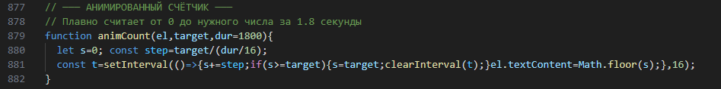

Рисунок 2.4.5 Анимированный счётчик
Описание рисунка 2.4.5: Динамические счётчики в секции «Присоединись к Выжившим» реализованы с помощью JavaScript: при попадании соответствующей секции в зону видимости (Intersection Observer) счётчики начинают анимированно отсчитывать от нуля до целевого значения — 30 млн проданных копий, 3 основных игры, 2 Redux-издания.
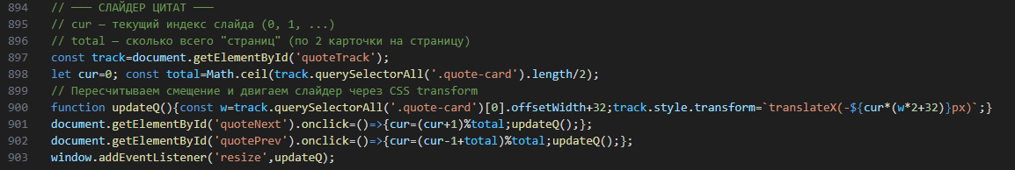
Рисунок 2.4.6 Слайдер цитат
Описание рисунка 2.4.6: Слайдер цитат содержит четыре карточки с высказываниями персонажей игры. Навигация осуществляется кнопками «‹» и «›». При нажатии трек смещается на две карточки через CSS transform: translateX. На мобильных устройствах каждая карточка занимает всю ширину экрана.
Страницы отдельных игр построены по единому шаблону: героический блок с фоновым изображением обложки, секция с описанием сюжета, секция персонажей, ключевые главы и концовки. На странице Metro: Exodus дополнительно реализованы секции локаций (шесть остановок Авроры по всей России) и паровоза «Аврора» с фотографией и техническими характеристиками.

2.5 Бестиарий и арсенал: разделы монстров и оружия

Раздел арсенала (секция #weapons) содержит 13 единиц оружия из Metro: Exodus с возможностью фильтрации по типу: Пистолеты, Автоматы/Карабины, Дробовики, Пневматика, Тяжёлое вооружение. Карточки оружия генерируются динамически из JavaScript-массива WEAPONS функцией renderWeapons(filter).
Каждая карточка оружия содержит: фотографию в формате WebP (официальные рендеры от 4A Games), русское и английское название, тип вооружения, три характеристики со шкалами прогресса (Урон, Точность, Скорость), тип патронов и список доступных модификаций, а также краткое описание. Шкалы прогресса анимируются при появлении в зоне видимости с помощью IntersectionObserver.
В финальную версию сайта вошли следующие 13 единиц оружия: Револьвер, Жеребец, Бастард, Калаш, Бульдог, Сэмми, Убоиник, Ашот, Тихарь, Хельсинг, Вентиль, Гатлинг и Огнемёт.

Поле | Описание
name / runame | Английское и русское название оружия
type | Тип для фильтрации (pistol, rifle, shotgun, special, heavy)
img | Путь к изображению оружия в папке img/
damage / accuracy / rate | Числовые характеристики 0–100 для шкал прогресса
ammo | Тип используемых патронов
mods | Перечень доступных слотов модификации
desc | Текстовое описание оружия
Таблица 2.5.1 — Структура данных оружия (массив WEAPONS)
Описание Таблицы 2.5.1 Структуру данных оружия, представленную в виде массива WEAPONS. Каждый элемент массива содержит основные характеристики оружия: название (на английском и русском), тип для фильтрации, путь к изображению, числовые параметры (урон, точность и скорострельность), тип используемых патронов, доступные слоты модификаций, а также текстовое описание.
Монстр | Присутствует в играх
Упырь | Metro 2033 / Last Light / Exodus
Страж | Metro 2033 / Last Light / Exodus
Библиотекарь | Metro 2033 / Last Light
Демон | Metro 2033 / Last Light / Exodus
Паук | Metro 2033 / Last Light / Exodus
Медведь | Last Light / Exodus
Царь-Рыба | Metro: Exodus
Зверочеловек | Metro: Exodus
Кикимора | Metro 2033 / Last Light / Exodus
Креветка | Metro 2033 / Last Light / Exodus
Таблица 2.5.2 — Монстры бестиария по играм
Описание Таблицы 2.5.2 Раздел бестиария (секция #monstrs) содержит 10 видов мутантов из всей трилогии с фильтрацией по играм: Metro 2033, Last Light, Exodus. Функция renderMonsters(f) генерирует карточки аналогично оружию. В финальную версию вошли: Упырь, Страж, Библиотекарь, Демон, Паук, Медведь, Царь-Рыба, Зверочеловек, Кикимора, Креветка.

2.6 Тестирование и результаты

Тестирование сайта проводилось по следующим критериям: корректность отображения во всех браузерах, работоспособность навигации между страницами, корректность адаптивной вёрстки при различных разрешениях экрана, функциональность JavaScript-компонентов, отсутствие ошибок в HTML-разметке.
Браузерное тестирование показало корректное отображение сайта в Google Chrome, Mozilla Firefox и Microsoft Edge. Все CSS-свойства, задействованные в проекте, имеют поддержку более 95% браузеров согласно данным caniuse.com. Использование формата изображений WebP обеспечивается современными браузерами; для устаревших версий добавлены обработчики ошибок (атрибут onerror).
Тестирование адаптивности проводилось в режиме отзывчивого дизайна браузера при ширинах экрана 375px (мобильный), 768px (планшет), 1024px (небольшой ноутбук) и 1440px (настольный компьютер). Во всех случаях сайт корректно перестраивал сетку карточек и скрывал навигационные ссылки на мобильных устройствах.
Параметр | Значение
Количество HTML-страниц | 4
Количество изображений | 48
Общий объём кода | более 150 КБ
Количество CSS-переменных | 10
Единиц оружия в арсенале | 13
Монстров в бестиарии | 10
Протестированные браузеры | Chrome, Firefox, Edge
Протестированные разрешения | 375px, 768px, 1024px, 1440px
Проверка HTML-кода выявила и позволила исправить следующие ошибки: некорректный тег вместо правильного в навигации, пути к изображениям с Windows-слэшем вместо корректного, использование CSS-переменной с кириллическим именем, пробел в имени файла обложки Exodus. Все ошибки были исправлены.

Таблица 2.6 — Итоговые характеристики проекта
Описание Таблицы 2.6 В результате разработки создан функциональный многостраничный информационный сайт, состоящий из четырёх HTML-страниц общим объёмом исходного кода более 150 КБ и 48 изображений. Сайт успешно демонстрирует применение современных технологий веб-разработки.

ЗАКЛЮЧЕНИЕ
В ходе выполнения данной курсовой работы была достигнута основная цель — разработан многостраничный информационный веб-сайт, посвящённый игровой серии Metro. Работа носит комплексный характер и объединяет в себе как теоретические аспекты веб-разработки, так и их практическое применение при создании полноценного программного продукта.
В теоретической части были подробно рассмотрены ключевые основы современной веб-разработки. Особое внимание уделено изучению фундаментальных технологий фронтенда — HTML5, CSS3 и JavaScript. Были раскрыты их функциональные возможности, особенности применения и роль в построении современных веб-приложений. Также были изучены принципы UX/UI-дизайна, которые направлены на создание удобного, интуитивно понятного и визуально привлекательного пользовательского интерфейса. Кроме того, рассмотрены подходы к адаптивной вёрстке и обеспечению кроссбраузерной совместимости, что является обязательным требованием для современных сайтов в условиях разнообразия устройств и браузеров.
Практическая часть работы включала полный цикл разработки веб-сайта: от постановки задачи и анализа предметной области до реализации и тестирования готового продукта. На этапе проектирования была разработана структура сайта, определена его архитектура и логика навигации. В результате был создан многостраничный сайт, включающий главную страницу и страницы, посвящённые отдельным играм серии.
Особое внимание было уделено разработке дизайна и визуальной концепции сайта. Выбранная стилистика постапокалиптической атмосферы позволила создать уникальный и запоминающийся интерфейс, соответствующий тематике игровой серии. Были использованы современные подходы к оформлению: ограниченная цветовая палитра, продуманная типографика, а также визуальные эффекты, усиливающие погружение пользователя в контент.
В рамках реализации функциональной части сайта были разработаны и внедрены различные интерактивные элементы. Среди них можно выделить анимации появления элементов, динамические счётчики, бегущую строку, слайдер цитат, а также интерактивные разделы, такие как арсенал оружия и бестиарий монстров. Эти компоненты реализованы с использованием JavaScript и современных браузерных API, что позволило повысить интерактивность и удобство взаимодействия пользователя с сайтом.
Значительное внимание было уделено адаптивности сайта. Реализованная адаптивная вёрстка обеспечивает корректное отображение интерфейса на различных устройствах: от мобильных телефонов до настольных компьютеров. Это было достигнуто за счёт использования медиазапросов, гибких сеток и современных возможностей CSS.
Также в ходе работы было проведено тестирование сайта по различным критериям: корректность отображения, работоспособность функционала, адаптивность и кроссбраузерная совместимость. Результаты тестирования показали, что сайт стабильно функционирует в современных браузерах и корректно отображается при различных разрешениях экрана. Выявленные в процессе разработки ошибки были своевременно устранены, что повысило общее качество проекта.
В результате выполнения курсовой работы были достигнуты все поставленные задачи:
изучены и закреплены теоретические знания в области веб-разработки;
освоены и применены на практике технологии HTML5, CSS3 и JavaScript;
разработан многостраничный информационный веб-сайт с единым стилем и структурой;
реализованы интерактивные и анимационные элементы интерфейса;
обеспечена адаптивность и кроссбраузерная совместимость сайта;
проведено тестирование и оптимизация готового продукта.
Практическая значимость данной работы заключается в том, что полученные знания и навыки могут быть использованы при разработке других веб-проектов различной сложности. Разработанный сайт может служить примером создания тематического информационного ресурса, а также демонстрирует возможности современных технологий фронтенд-разработки без использования сторонних библиотек и фреймворков.
Таким образом, можно сделать вывод, что цель курсовой работы полностью достигнута, а разработанный веб-сайт соответствует современным требованиям к качеству, функциональности и удобству использования. Полученные в процессе выполнения работы компетенции являются важной основой для дальнейшего профессионального развития в области веб-разработки и информационных технологий в целом.

СПИСОК ИСПОЛЬЗОВАННОЙ ЛИТЕРАТУРЫ

- Фримен Э., Фримен Э. Изучаем HTML, XHTML и CSS. — СПб.: Питер, 2018. — 656 с.
- Флэнаган Д. JavaScript: Подробное руководство. — СПб.: Символ-Плюс, 2020. — 1080 с.
- Дакетт Д. HTML и CSS: разработка и дизайн веб-сайтов. — М.: Эксмо, 2019. — 480 с.
- Коупленд М. Адаптивный веб-дизайн. — М.: Манн, Иванов и Фербер, 2017. — 192 с.
- Маркотт И. Отзывчивый веб-дизайн (Responsive Web Design). — СПб.: Питер, 2012. — 176 с.
- Гудман Д. JavaScript и jQuery: интерактивная веб-разработка. — М.: Вильямс, 2018. — 512 с.
- MDN Web Docs. HTML: язык гипертекстовой разметки [Электронный ресурс]. — Режим доступа: https://developer.mozilla.org/ru/docs/Web/HTML (дата обращения: 15.03.2025).
- MDN Web Docs. CSS: каскадные таблицы стилей [Электронный ресурс]. — Режим доступа: https://developer.mozilla.org/ru/docs/Web/CSS (дата обращения: 15.03.2025).
- MDN Web Docs. JavaScript [Электронный ресурс]. — Режим доступа: https://developer.mozilla.org/ru/docs/Web/JavaScript (дата обращения: 15.03.2025).
- MDN Web Docs. Intersection Observer API [Электронный ресурс]. — Режим доступа: https://developer.mozilla.org/ru/docs/Web/API/Intersection_Observer_API (дата обращения: 20.03.2025).
- Can I Use. Поддержка веб-технологий в браузерах [Электронный ресурс]. — Режим доступа: https://caniuse.com (дата обращения: 18.03.2025).
- Google Fonts. Библиотека веб-шрифтов [Электронный ресурс]. — Режим доступа: https://fonts.google.com (дата обращения: 12.03.2025).
- W3C. HTML5 Specification [Электронный ресурс]. — Режим доступа: https://www.w3.org/TR/html5/
- W3C. CSS3 Specification [Электронный ресурс]. — Режим доступа: https://www.w3.org/Style/CSS/
- 4A Games. Metro: Exodus — официальный сайт игры [Электронный ресурс]. — Режим доступа: https://www.metrothegame.com (дата обращения: 10.03.2025).
- Глуховский Д. Метро 2033. — М.: АСТ, 2021. — 384 с.
- Глуховский Д. Метро 2034. — М.: АСТ, 2021. — 384 с.
- Глуховский Д. Метро 2035. — М.: АСТ, 2021. — 384 с.

